Tanıtım Bülteni
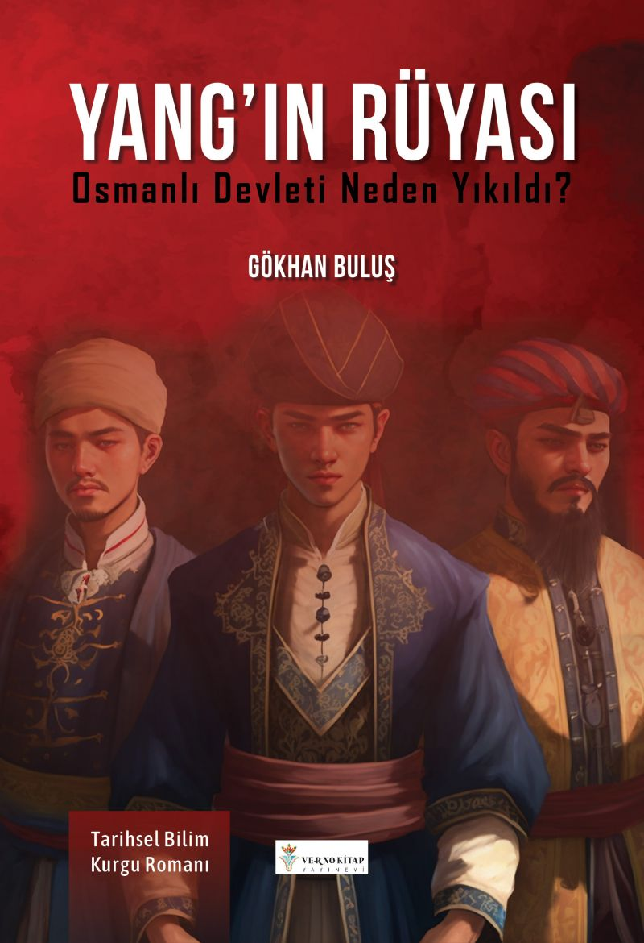 | Eser Adı: Yang`ın rüyası: Osmanlı Devleti neden yıkıldı?  Yazar Adı: Gökhan Buluş  Cilt Bilgisi: AMERİKAN  Kitap Dili: Türkçe  Eser Tipi: Orjinal  İç Sayfa: 2. HAMUR SB 60  Kapak: BRISTOL AMERİKAN 230  Yan Kapak: YOK  Selefon Türü: MAT SELEFON  Basım Tarihi: 2023  Sayfa Sayısı: 562  Kitap Boyutları: 135 X 195 mm  ISBN No: 9786057318237  Etiket Fiyatı: 1.035,00 TL  Editör Görevlisi: Fatma Kurt  Son Okumacı: Sinan Kocaman  Mizanpajcı: Aslıhan Ekşioğlu  Kapak Grafikeri: Aslıhan Ekşioğlu
Kitap Tanıtım Yazısı : (Arka Kapak)

YANG’IN RÜYASIOsmanlı Devleti Neden Yıkıldı?
GÖKHAN BULUŞ
“Rüya da dediğin gibi yarı sanal bir evrendir. Bir yandan gerçek, bir yandan kişinin içinde bulunduğu zaman veya mekânın dışında gerçekleşmektedir. İkisi de gerçeklikten ilham almaktadır ve ikisi de mevcut dünyanın bilgilerinden yola çıkarak inşa edilmiş gibi duruyor.”
Yang, rüyada seyahat edebildiğini keşfettikten sonra artık hiçbir şey onun için eskisi gibi olmaz.
Peki, siz rüya ile zamanda yolculuk yapabilseydiniz hangi zamana giderdiniz?İmkânsız değil, bu kitap bir rüya yolculuğu gibi olmasının yanı sıra zamanda yolculuk yapabileceğiniz ve metaverse teknolojisini deneyimleyebileceğiniz yarı sanal bir evren sunmaktadır.
Kitabın detay sayfasına buradan ulaşabilirsiniz :
https://www.vernokitap.com/kitaplar/kitap-baski-gokhan-bulus-yangin-ruyasi-3331.html

